关于号召全校师生
为第十届中国大学生年度人物投票的通知

我校矿物加工工程专业2012级博士生丰奇成同学入围了由中央宣传部、教育部、共青团中央、人民日报社指导，
人民网、大学生杂志社共同主办的第十届中国大学生年度人物评选活动的初选。现丰奇成同学有希望入围200名候选人名单，主办方推出了网络投票活动，请全校师生踊跃为丰奇成同学（10号）投上宝贵的一票！
此次投票有两种方式：网页投票和微信平台投票，相同个人信息在两个不同的平台上投票算作两票，请每位参与投票的师生都用两种方式投票。投票流程及方法如下：

一、网页投票
1、请大家登陆并在人民网（http://stu.people.com.cn/）或大学生网（http://stu.chinacampus.org/）。
登陆后即进入该页面，点击“我要投票”，进入投票页面
2、进入投票页面后，出现各高校候选人勾选投票页面，丰奇成同学为10号候选人，勾选昆明理工大学丰奇成，如图所示。
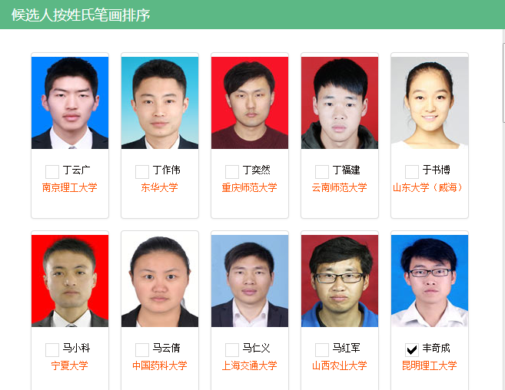

3、下拉菜单，在本页最末尾填写投票人信息，即自己的姓名、身份证、地址和手机，点击“提交”即可。

- 微信平台投票
- 关注“大学生杂志”微信公共账号

2、关注“大学生杂志”后，请以留言方式投票，格式如下：
本人真实姓名+投票+候选人编号（可多选）+本人手机号。
注：丰奇成同学为10号
例如：如果投票人真实姓名为“张一”，手机号码为“123456789”，想为第03、69、101、103、196号候选人投票，则留言内容为：“张一+投票+03、69、101、103、196+123456789”
- 留言后显示“投票成功，谢谢您的参与”则表示投票成功。

三、投票时间范围
投票时间:2015年4月1日10时至2015年4月10日21时

请大家在投票时间范围内进行投票，感谢大家的投票和参与。

学生工作处（部）
2015年4月1日

